AI 伴侣 — 帮助文档

1. 获取 DeepSeek API Key
（1）打开 DeepSeek 官网，选择 API 开放平台
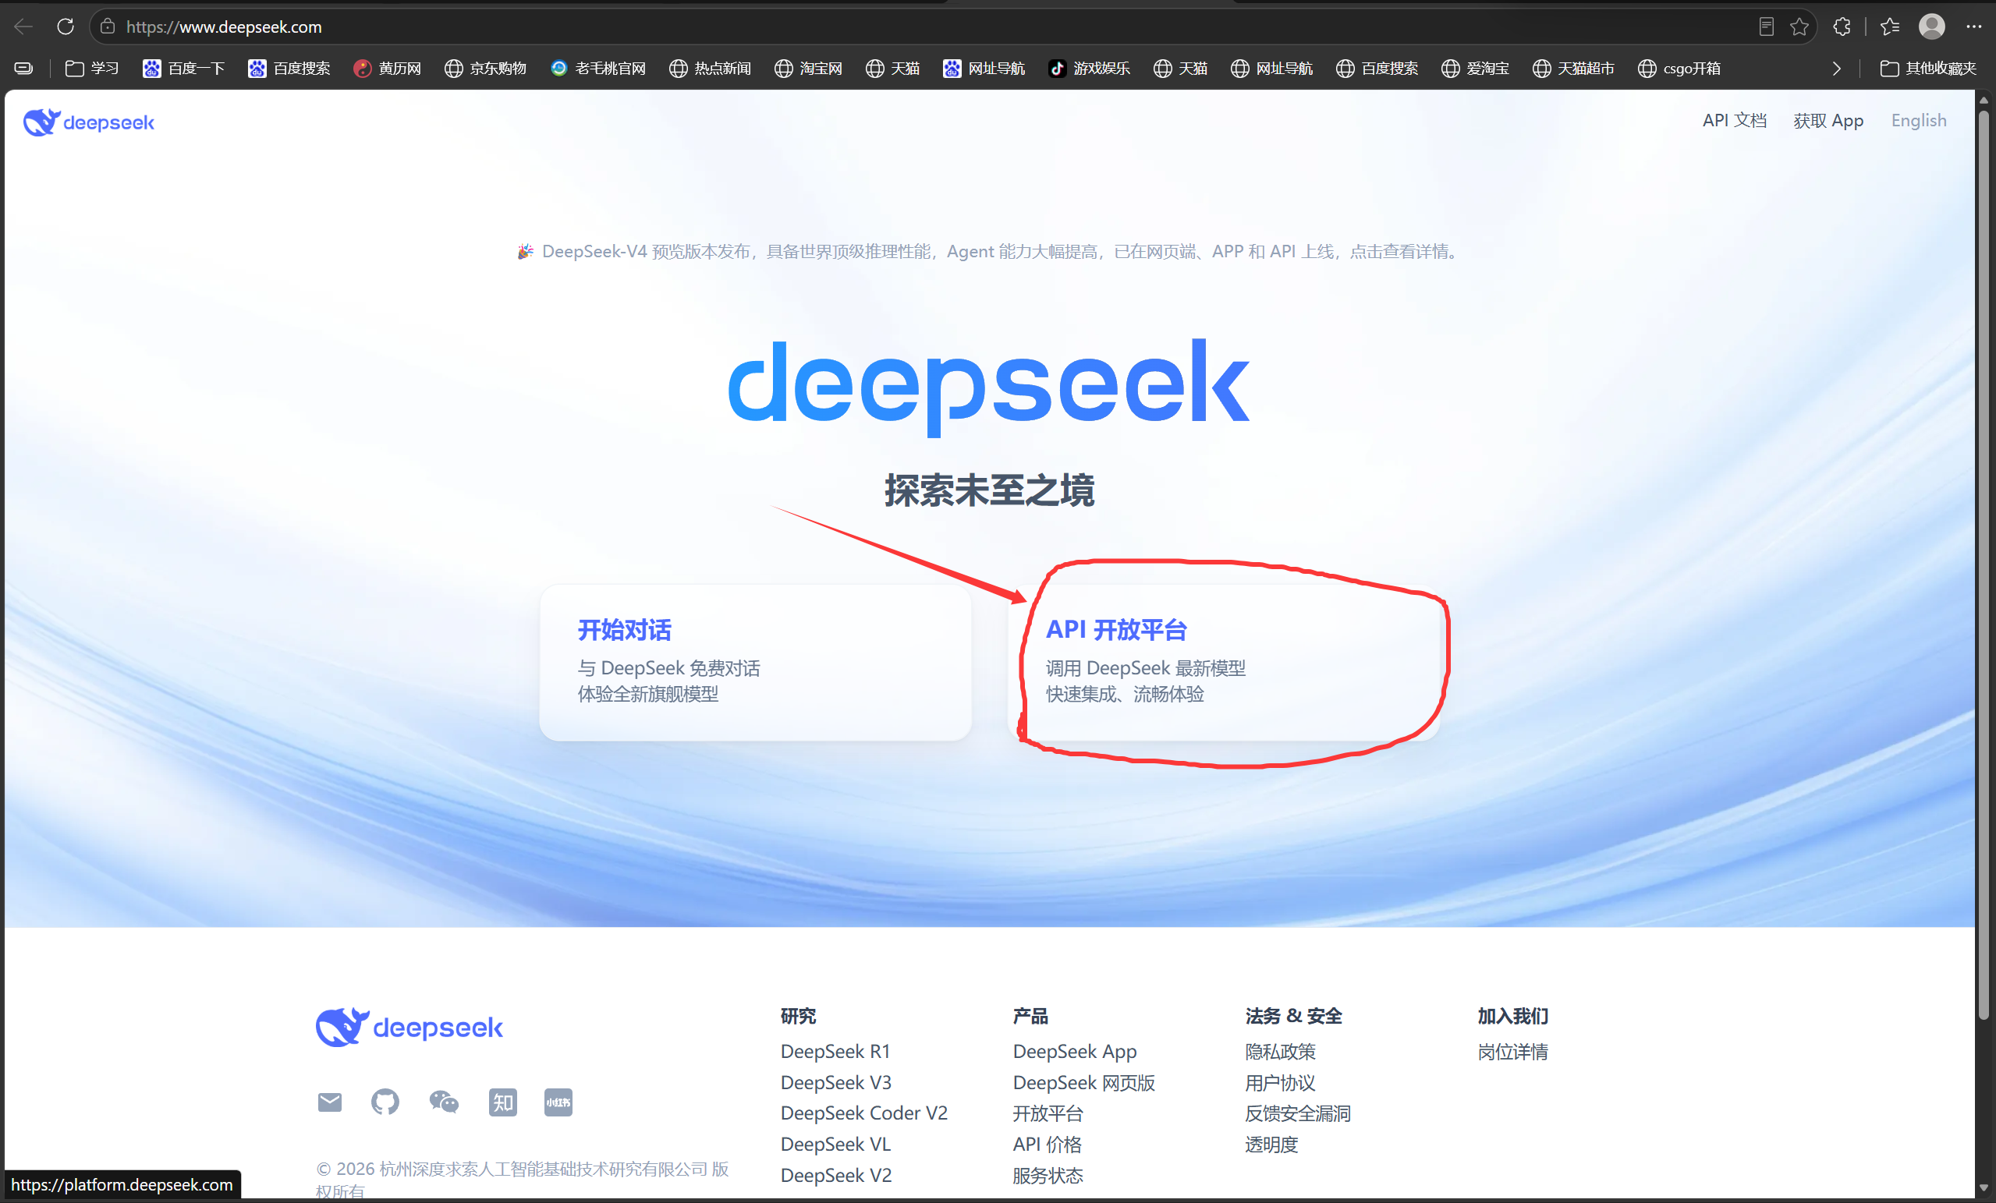
（2）创建一个 API Key
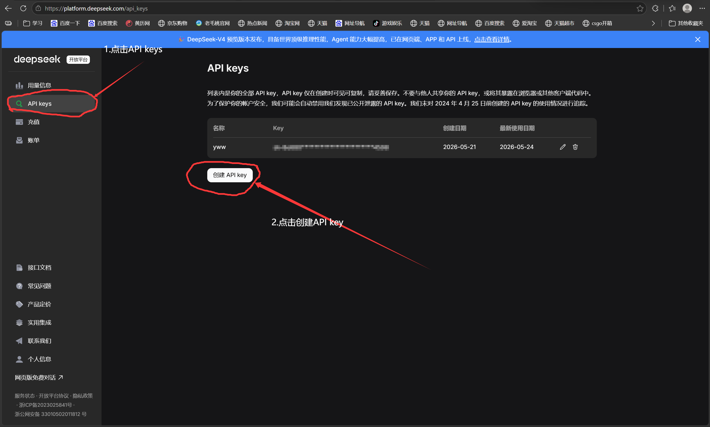
（3）保存 API Key

（4）充值获取 Token


2.配置系统环境变量
（2）右键点击“此电脑”，选择“属性”
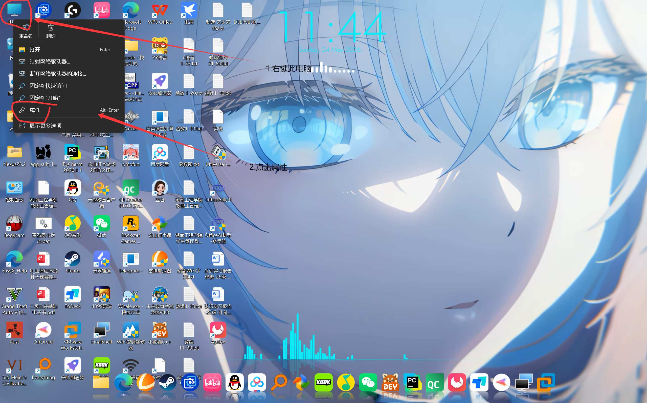
（3）点击“高级系统设置”，选择“环境变量”
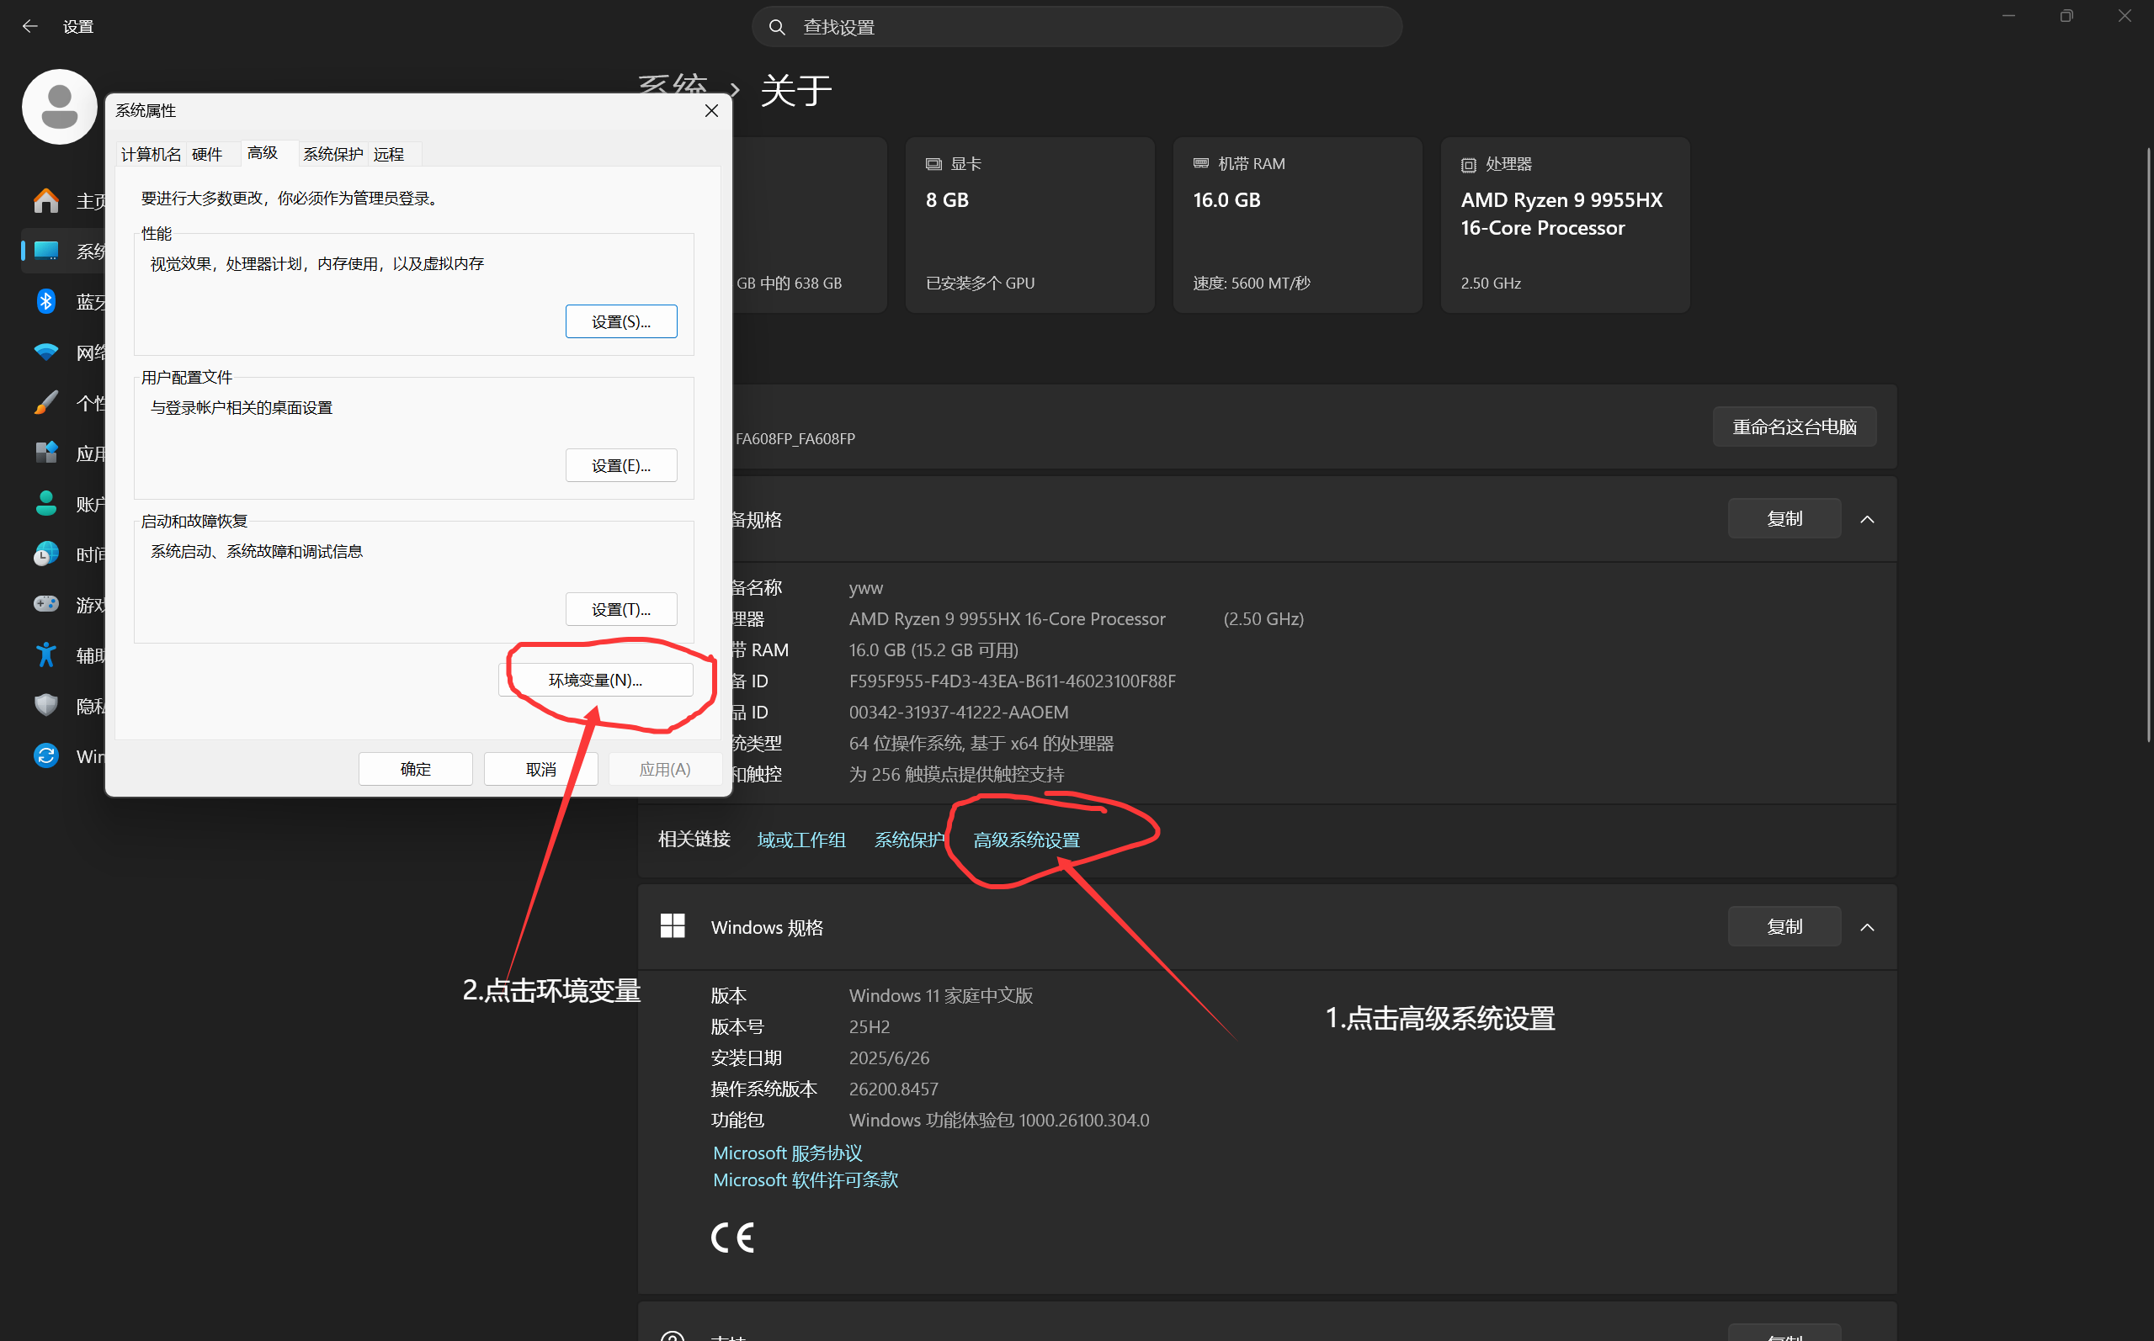
（4）设置环境变量
